Git管理工具：

1.git的原理：

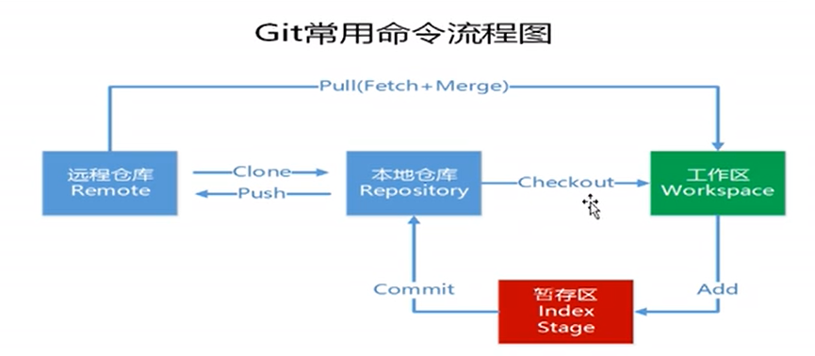

从远程仓库Clone版本到本地仓库，本地仓库->工作区->暂存区->本地仓库形成本地闭环的效果，最终本地仓库更新到远程仓库即可。

2.安装服务端和客户端

安装客户端后，使用客户端将工作区的文件添加到暂存区，接着commit，将暂存区的内容提交到本地仓库。至此形成闭环。